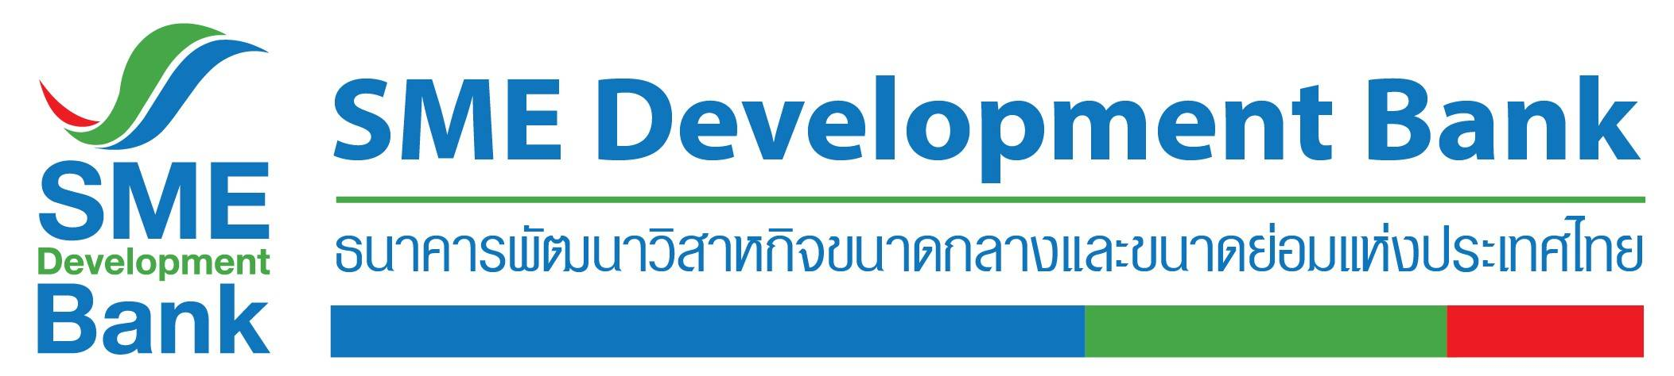

**ข่าวประชาสัมพันธ์**

16 พฤศจิกายน 2563

**ฟิทช์ จัดอันดับเครดิต SME D Bank ระดับ“AAA(tha)” สูงสุดในประเทศ 8 ปีซ้อน สะท้อนมีเสถียรภาพ และมีบทบาทสำคัญต่อการช่วยเหลือเอสเอ็มอีไทย**

**SME D Bank ได้รับจัดอันดับเครดิตจาก ฟิทช์ เรทติ้งส์ (ประเทศไทย) ประจำปี 2563 อยู่ที่ “AAA(tha)” นับเป็นอันดับเครดิตสูงสุดภายในประเทศ ต่อเนื่อง 8 ปีซ้อน สะท้อนมีเสถียรภาพ และรัฐบาลพร้อมสนับสนุนเป็นกรณีพิเศษ อีกทั้ง ยังเป็นเครื่องมือสำคัญในการช่วยเหลือเอสเอ็มอีไทย โดยเฉพาะในช่วงเศรษฐกิจอ่อนแอจากผลกระทบของโควิด-19**

รายงานจาก **บริษัท ฟิทช์ เรทติ้งส์ (ประเทศไทย) จำกัด** ประกาศคงอันดับเครดิตภายในประเทศของ **ธนาคารพัฒนาวิสาหกิจขนาดกลางและขนาดย่อมแห่งประเทศไทย (ธพว.) หรือ SME D Bank** ประจำปี 2563 อยู่ที่ **“AAA(tha)”** **แนวโน้มอันดับเครดิตมีเสถียรภาพ ซึ่งเป็นอันดับสูงที่สุดสำหรับอันดับเครดิตภายในประเทศ**  และคงอันดับเครดิตระยะสั้นที่ “F1+(tha)” สะท้อนมุมมองของฟิทช์ ว่า **SME D Bank มีโอกาสสูงจะได้รับการสนับสนุนจากรัฐบาลในกรณีที่มีความจำเป็น โดยพิจารณาจากบทบาทสำคัญในการสนับสนุนผู้ประกอบการเอสเอ็มอีที่ไม่สามารถเข้าถึงบริการจากธนาคารพาณิชย์ได้เพียงพอ โดยเฉพาะช่วงที่เศรษฐกิจอ่อนแอ**

ทั้งนี้ อันดับเครดิตภายในประเทศยังสะท้อนถึงสถานะทางกฎหมายของธนาคาร ซึ่งก่อตั้งขึ้นภายใต้พระราชบัญญัติเฉพาะเพื่อสนับสนุนนโยบายรัฐบาล และเป็นสถาบันการเงินเฉพาะกิจ อีกทั้ง ยังมีความสัมพันธ์ที่ใกล้ชิดกับรัฐบาล และมีสัดส่วนการถือหุ้นโดยตรงจากกระทรวงการคลังถึง 98.9%

รัฐบาลให้การสนับสนุน SME D Bank โดยการชดเชยดอกเบี้ยและชดเชยค่าใช้จ่ายที่เกิดขึ้นจากหนี้เสียสำหรับสินเชื่อภายใต้โครงการที่ได้รับอนุมัติจากคณะรัฐมนตรี อีกทั้ง กระทรวงการคลังสนับสนุนเพิ่มทุนให้ต่อเนื่อง รวมถึงให้การค้ำประกันหุ้นกู้ของ SME D Bank ช่วยสนับสนุนการดำเนินงานของ SME D Bank ในช่วงภาวะเศรษฐกิจได้รับผลกระทบอย่างมากจากการแพร่ระบาดของโควิด-19 โดย SME D Bank มีมาตรการช่วยเหลือลูกหนี้ ทั้งการเลื่อนชำระหนี้เงินต้นและดอกเบี้ย รวมถึง ให้เงินกู้ฉุกเฉิน

ด้าน**นางสาวนารถนารี รัฐปัตย์** กรรมการผู้จัดการ ธนาคารพัฒนาวิสาหกิจขนาดกลางและขนาดย่อมแห่งประเทศไทย (ธพว.) หรือ SME D Bank กล่าวว่า การได้รับจัดอันดับเครดิตที่ ‘AAA (tha)’ ต่อเนื่องนับตั้งแต่ปี 2556 ถึง 2563 หรือ 8 ปีซ้อนมาแล้ว สะท้อนให้เห็นถึงความมีเสถียรภาพเครดิตของ SME D Bank และการมีบทบาทสำคัญในเชิงนโยบายต่อรัฐบาลตามที่ได้กำหนดไว้ในพระราชบัญญัติจัดตั้งธนาคารตามกฎหมายให้เป็นสถาบันการเงินเฉพาะกิจเพื่อการพัฒนาเอสเอ็มอี

ทั้งนี้ จากสถานการณ์โควิด-19 ที่เกิดขึ้น SME D Bank ยิ่งมีบทบาทสำคัญในการเป็นกลไกของรัฐบาล เพื่อช่วยเหลือผู้ประกอบการเอสเอ็มอีไทยที่ได้รับผลกระทบ ผ่านมาตรการเติมความรู้คู่ทุน โดย SME D Bank สนับสนุนสินเชื่ออัตราดอกเบี้ยพิเศษ ช่วยเสริมสภาพคล่อง รักษาการจ้าง เช่น **“สินเชื่อรายเล็ก Extra Cash”** ครอบคลุมช่วยเหลือทุกกลุ่มธุรกิจที่ได้รับผลกระทบจากโควิด-19 ทั้งทางตรง และทางอ้อม อัตราดอกเบี้ย 3% ต่อปี ใน 2 ปีแรก ไม่ต้องมีหลักทรัพย์ค้ำประกัน และ **“สินเชื่อเพื่อยกระดับเศรษฐกิจชุมชน”** นิติบุคคล อัตราดอกเบี้ย เพียง 2.875%ต่อปี นาน 3 ปีแรก และบุคคลธรรมดา อัตราดอกเบี้ย เพียง 4.875%ต่อปี นาน 3 ปีแรก ควบคู่กับมีมาตรการเติมความรู้เพิ่มศักยภาพ ยกระดับธุรกิจ ขยายตลาดใหม่ โดยเฉพาะผ่านอีคอมเมิร์ซ ซึ่งได้รับความนิยมอย่างสูง ช่วยให้เอสเอ็มอีเพิ่มรายได้ และสามารถปรับตัวก้าวผ่านวิกฤตโควิด-19 ไปได้ด้วยดี

